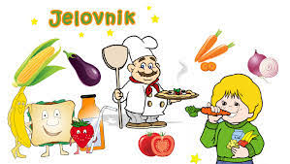

Crvena boja jelovnika - razredna nastava
Crna boja jelovnika – predmetna nastava
Plava boja – područna škola
Ponedjeljak,  24.2.2020. | Mahune s mesom, kruh, slatka rolada | Čaj, kruh, pašteta | Dinosauri, restani krumpir,  kruh, kiseli krastavac
Utorak,  25.2.2020. | Krafna, sok | Krafna, sok | Krafna, čaj
Srijeda,  26.2.2020. | Žganci s vrhnjem, jabuka | Piroška sa sirom | Rižoto s povrćem, kruh, kiseli krastavac
Četvrtak,  27.2.2020. | Smoothie s kukuruznim pahuljicama | Pljeskavica, špinat, pire krumpir, kruh | Grah s kobasicom, kruh
Petak, 28.2.2020. | Rižoto s povrćem, kruh, cikla | Integralno pecivo, jogurt | Tjestenina s vrhnjem, jabuka

